**Nama : Ferry Maulana**

**Nim : 1841720137**

**Kelas : TI-3D**

**Nama Game : Shooting**

1. Deskripsi

Game ini adalah game FPS (First Person Shooter) . Disini saya menggunakan sample asset dari Unity dan didalam asset tersebut ditambah dengan object 3D di dalam praktikum sebelumnya. Disini player dapat bergerak, mengganti senjata, dan menembak,. Dan juga game dapat mengeluarkan suara. Diluar dari game ini juga ditambahkan efek cahaya sehingga ada beberapa spot yang akan mendapatkan efek cahaya dan shadow.

1. Prtsc aplikasi dan penjelasannya

Tampilan Game

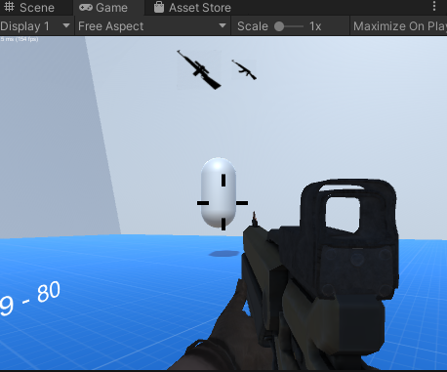

Component dari game 3D

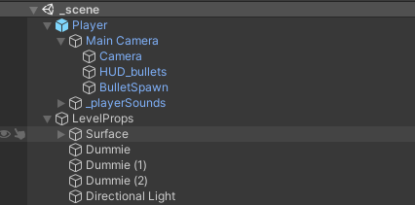

1. Penutup

Membuat aplikasi sederhana dengan menggunakan sample Asset dari Unity

Link GitHub : <https://github.com/Ferry-Maulana/Komputasi-Multimedia-3D-13>